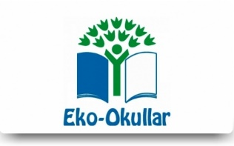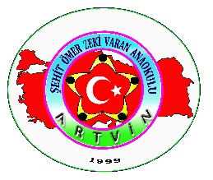

EKO-OKULLAR
Eko-Okullar Programı okul öncesi öğrencisine çevre yönetimi ve sürdürülebilir kalkınma eğitimi vermek için uygulanan bir programdır. Katılımcı yaklaşımıyla okullardaki öğrenciler hem çevresel konularda bilgi edinirler, hem de ailelerini, yerel yönetimleri ve sivil toplum kuruluşlarını (STK) çevresel konularda bilinçlendirmede etkin rol alırlar.
Yerel düzeyde sürdürülebilir kalkınma sürecinin uygulanmasına yardımcı olmak üzere, öğrenciler okulun çevresel etkilerini azaltmak için uygulanan 7 adım‘da etkin rol almak için yönlendirilirler. Dolayısıyla eko-okullar, sınıfta ders öğretmenin ötesine geçerek, toplumun diğer bölümlerinde de çevre duyarlılığının sağlanmasında rol almış olurlar.
Program, çevre için yapılan bütünsel bir okul faaliyetini kapsar ve uygulandığı okullardaki başarısı, okul müdürü başta olmak üzere okul idaresinin ve öğretmenlerinin ilgisine bağlıdır. Eko-Okullar programındaki en önemli ve bütünleştirici etken ise öğrenci katılımıdır. Komitenin yerel halkı ve yöneticileri bilinçlendirme çabaları ise öğrencilerde diyalog kurabilme becerilerini geliştirmeyi ve iyi bir yurttaşlık eğitimini sağlar.
